商 业 计 划 书

目 录

第一章 企业概况…………………………………………………… -1-
基本情况
历史沿革
组织机构及人员
业务模式
股东结构
业务现状
经营状况

第二章 编制依据 …………………………………………………… -8-

第三章 未来发展纲要……………………………………………… -9-
指导思想
战略目标
市场策略
资本策略
未来五年经营状况预测

第四章 FTTH工程概要………………………………………………-11-
FTTH工程的背景
国内外技术发展状况

第五章 市场需求与业务规划 …………………………………… -15-
市场需求分析
业务规划

第六章 竞争与策略…………………………………………………-19-
市场竞争情况
竞争策略

第七章 技术与装备…………………………………………………-24-
FTTH驻地网建设原则
FTTH驻地网建设技术方案
网络管理及计费

第八章 FTTH工程实施方案…………………………………………-28-
投资建设规模

第九章 投资估算……………………………………………………-30-
固定资产投资估算
流动资金估算
项目总投资

第十章 资本营运与资金筹措 ……………………………………-32-
设备融资租赁与银行信贷
引进战略/策略投资
企业上市

第十一章 经济分析 …………………………………………………-41-
基本数据
财务评价指标

第十二章 劳动定员与人员培训 ……………………………………-45-
劳动定员
人员培训
培训计划

第十三章 风险与对策 ………………………………………………-47-
政策风险
市场风险
财务风险
技术风险
投资管理风险

第一章 企业概况

1.1基本情况
公司名称 ： XXXX通信股份有限公司
法定地址 ：
注册时间 ： XXX
注册资本 ： XXX
法人代表 ：
资产总额 ： XXXX
经营业务 ： 用户驻地网（CPN）、互联网接入服务（ISP）、
互联网信息服务（ICP）、代办市话综合业务
邮政编码 ：
联系代表：
传真号码 ：
咨询电话 ：
网 址 ：

1.2 历史沿革
XXXX通信股份有限公司是一家从事用户驻地网投资、建设和运营的专业化公司。公司在用户驻地网的建设和运营方面具有长期运营的经验，公司创立的“XX模式”为国内用户驻地网市场的开放闯出了一条新路。
1998年，创办了“XX省XX通信有限公司”，主要经营通信工程施工、通信业务的代办代销、通信设备和通信器材的销售等。1998年6月与中国联通XX分公司签署了《 市话合作协议 》，由联通公司正式授权，作为联通公司的一个项目部进行用户驻地网的投资建设和电信业务的代销、代办、代管。
2001年8月，信息产业部在全国13个城市（包括XX在内）进行开放宽带用户驻地网市场试点工作。为实现发展成为新兴电信运营商的目标，经XX省人民政府批准，公司股东迅速投资组建了“XXXX通信股份有限公司”，注册资本3148.3875万元，专业从事用户驻地网和增值电信业务的经营以及基础电信业务的代办、代销、代管业务。
2001年以来，“XX通信”先后获得了国家政府主管部门颁发的宽带用户驻地网（CPN）、计算机国际互联网业务（ISP）、计算机互联网信息服务（ICP）经营许可证。与中国电信、中国联通、中国铁通、中国网通、中国移动在XX省乃至全国范围内建立了长期、良好、优势互补的合作关系。

1.3组织机构及人员
1.3.1 组织机构

1.3.2 人员情况
1.3.2.1 公司员工
公司设有11个职能管理部门、17个分公司，全公司120人：其中大专以上人员 38 人，占 32 %；中专和获得专业培训结业证书的人员34 人，占 28 %；其它人员48人，占40 %。
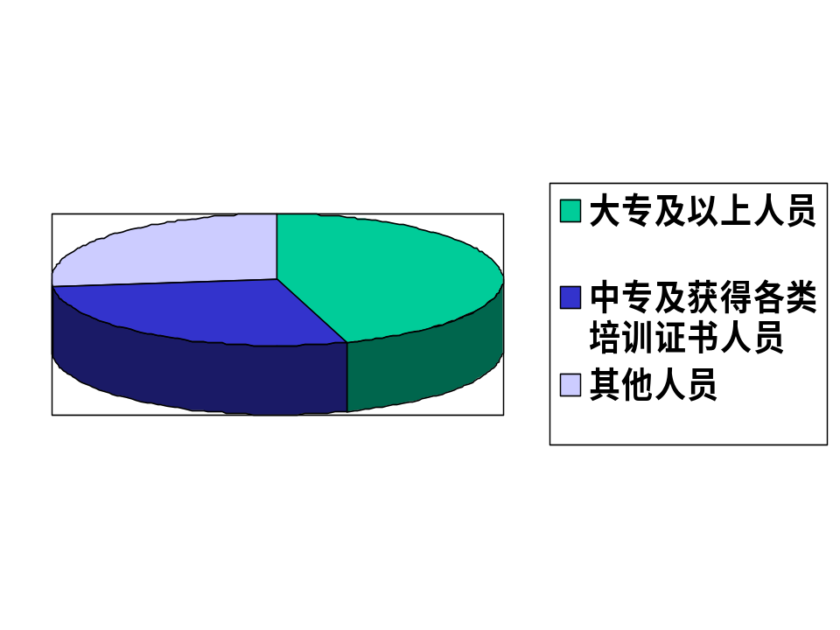
1.3.2.2 管理团队

1.4 业务模式
随着中国电信改革的深入，电信市场的竞争格局虽已经形成，但是居于主要业务的固定通信，垄断还未从根本上打破，公平、公正的竞争环境还未形成。其突出表现在“最后一公里”的通信网路一旦被某一家通信业务运营商抢先占有，就只能使用这一家的通信信息业务，用户没有自由选择权。
XX通信以市场需求为导向，集成以运营商为核心的整体价值链，积极开展与各基础电信运营商和广电网络运营商的多方位的合作，成功地创造了既适合中国国情，也适合自己发展的用户驻地网运营的崭新模式，被业界誉为“XX模式”。
“XX模式”在全国产生了积极的影响，受到新华社、中央电视台、光明日报、中华工商时报、21世纪经济报、中国消费者报、通信产业报、中国房地产报、西部观察、经济观察、光纤在线、新浪网、搜狐网等几十家著名新闻媒体的广泛关注，并给予了充分的肯定和积极的评价。
“XX模式”的特点：
由XX通信公司搭建小区用户驻地网网络平台，然后将网络完全开放给各电信、广电、多媒体业务运营商平等接入，共同使用，构成完整的服务平台，形成多赢的运营模式，从而实现用户业务提供商的自由选择。“XX模式”简单描述，就是“网络开放共享、平等接入；业务运营商直达、用户自由选择”。
“XX模式”有效地解决了如何打破“最后一公里”的垄断，如何避免重复建设，如何开放电信用户驻地网市场又能更好地保证电信网的统一性和专业性等重大问题，从而赢得了有关专家和政府部门的赞赏和好评。

1.5股东结构
股东名称 所持股份（股） 占股本的比例（%）
XXXXXX

1.6 业务现状
1.6.1 网络业务平台规模
1、 已建成或基本建成用户驻地网小区500余个，2000余栋楼宇。
- 建成或基本建成小区业务集中接点机房60个，其中中心接入机房4个，接入设备容量12万端口（线）。
3、已建成622M/2.5GSDH光传输160余公里；PDH光传输链路258余公里。
4、已建成营账计费综合业务平台一座。
5、已建成互联网网站及社区信息服务平台一座。
1.6.2 现有业务及市场份额
1、现已开 展 的 业 务：网络元素的出租、用驻地网窄带通信接入业务、互联网接入服务、社区信息服务、网站空间出租、网上游戏服务等。
2、公司占有的市场份额：接入进网的固定电话用户近20万户；接入进网的因特尔用户近10万户。
- 7经营状况

历年主要财务指标（单位：万元）
年 度 总资产 净资产 销售收入 税后净利润
2002 6290.35 5108.01 2972.43 851.33
2003 8378.73 6556.13 4885.78 1448.12
2004 10754.51 8004.25 9028.87 2385.26

历年主要财务比率
年度 每股净资产 净资产收益率 资产负债率 每股净现金
2002 1.62元 16.67% 18.80% 0.94元
2003 2.08元 22.09% 21.75% 1.55元
2004 2.54元 29.80% 25.57% 2.86元

- 编制依据

- 中华人民共和国信息产业部《关于开放用户驻地网运营市场试点工作的通知》。
- 中华人民共和国信息产业部《关于加强电信管导和驻地网建设管理等有关问题的通知》
- XX省通信管理局《关于开放宽带用户驻地网运营市场的管理办法》。
- CNNIC等权威机构的数据预测。
- XX通信历史资料。
- 相关厂家技术资料。

第三章 未来发展纲要

3．1指导思想
建立以用户为中心、以市场为导向、以效益为目标的协调高效的流程和组织管理体系，致力于成为中国极富竞争力的新兴电信运营商。
3．2战略目标
以现存近20万户接入用户驻地网（CPN）用户为基础，全力实施光

纤到户（FTTH）工程，在5年内（至2010年止），建成覆盖50000个

以上小区，100000幢以上楼宇，接入用户500万户以上全光纤用户驻地

网，实现年销售收入50亿元以上，年利润10亿元以上。

3．3市场策略
市场策略重点在抢占整个电信、广电网络的“最后一公里”。建立以XX为中心，以北京、沈阳、上海、广州、武汉、西安为重点的七大战略区快，即西南区、华北区、东北区、华东区、华南区、华中区和西北区。以新开发市场为主，保持新区20%以上的市场份额，同时争取一定规模的存量高端用户。

3.4资本策略
实施资本营运战略和国际化战略，充分利用引进战略和/或策略投资

者、银团信贷、企业上市等金融工具，扩充资本金实力，确保2006年6

月30日前引进战略和/或策略投资不低于5000万美元，2007年6月30

日前实现在美国纳斯达克全国资本市场（Nasdaq National Capital）上市。

3．5未来五年经营状况预测

未来五年主要技术经济指标预测表

序号 | 名 称 | 单位 | 数量 | 备 注
1 | 产品方案
 | 接入普通电话用户 | 万户 | 10
 | 接入FTTH用户 | 万户 | 497
 | 接入宽带上网用户 | 万户 | 188
 | 发展VOD点播用户 | 万户 | 223
2 | 营业收入 | 亿元 | 76.46 | 6年合计
3 | 股东新增总投资额 | 万元 | 5000
 | 固定资产新增投资 | 亿元 | 66.9 | 5年投入
 | 流动 资金 | 万元 | 1266
4 | 经济指标
 | 利润总额 | 亿元 | 34.5 | 6年合计
 | 贷款偿还期  (含设备租赁) | 年 | 3年 | 平均
 | 投资回收期 | 年 | 2
 | 财务内部收益率 | % | 132 | 所得税后
 | 营业利润率 | % | 45.15 | 计算期平均

第四章 FTTH工程概要

4.1 FTTH工程的背景

所谓“FTTH工程”，即全光纤到户工程。
随着电信用户和互联网用户的高速增长，新型宽带应用不断涌现，以高速互联网业务：网上办公、电子政务、电子商务、在线游戏、视频点播、可视电话、图像文件处理、数字娱乐、远程教育、远程医疗、动画下载、远程监控等为代表的宽带新业务正快速走进人们生活，用户对信息通信的要求变得越来越高,对接入网的压力在不断增加，许多用户已经对更高速的接入手段产生了现实的需求。
长期以来，FTTH被专家们一致认为是一种一劳永逸的接入解决方案，是未来宽带接入网发展的最终形式。FTTH 作为一种全新的、“三网融合”的驻地网接入模式,是现阶段光电子信息产业发展的最高目标和最新趋势。
与传统、单一的ADSL（电话线）、LAN（基于五类双绞线的局域网）和有线电视铜轴电缆比较, FTTH 具有如下优点：
1：高带宽（户均带宽可达上千兆）、高可靠性和高抗干扰性等优点；
2：利用一根光纤实现了传统的语音、数据及有线电视信号的同时传送，可以满足多运营商和多业务接入的需求；
3：FTTH用户驻地网系统建设，涉及光纤缆线、光传输终端、光电

转换终端、多种业务合成与分离设备、网络管理系统的软硬件、电源、

电池系统、远端数模交换系统等一系列工业产品，将使制造企业获得广

阔的市场发展空间，进而拉动光电子产业的发展，扩大就业；

4：丰富的带宽资源，可以非常方便地实现多种综合宽带应用业务的无限叠加，从根本上避免重复投资和造成资源的浪费。
总之，采用FTTH接入,可以彻底解决最后一公里的传输带宽瓶颈，从而带动各项综合宽带应用业务的快速发展，同时，建立了一个开放共用，平等接入，满足用户自由选择需求和“三网融合”的用户驻地网建设的新模式.

4.2 国内外技术发展的概况
4．2．1国际FTTH发展简况
近几年，世界各发达国家如美国、法国、日本等陆续通过相应的立法打破了以往电信运营业与CATV（有线电视）运营业相互独立，不得经营对方业务的局面，以政策手段来促进CATV业和电信业务的有序竞争，以繁荣信息产业。随着信息市场的开放，电信部门利用其现有大量光纤干线的优势，首先就瞄准CATV业务；而CATV公司也一改其传统的单向广播式视频业务，利用现有CATV网，架设SDH光纤干线逐步拓展其宽带网，实现语音、数据、视频等双向综合服务。电信部门和CATV公司相互独立的重叠网的建设，造成大量的资金浪费，导致通信局面混乱，对信息业的长远发展带来了消极的影响。
随着电信与信息技术的发展、电信市场的开放以及用户对多种业务需求的与日俱增，国际上出现了“三网融合”的潮流，即原先独立设计运营的传统电信网（以电话语音业务为主）、计算机网（以因特网业务为主）和CATV网（以视像业务为主）正趋向于相互渗透和相互融合。相应地，三类不同的业务、市场和产业也正在相互渗透和相互融合，以三大业务来分割三大市场和行业的界限正逐步变得模糊。“三网融合”已经成为国际化的大趋势，各国在信息通信领域经营方式的变革、竞争环境的形成，也为实现“三网融合”奠定了基础。
目前全球光通信产业在完成 “光纤到小区”和“光纤到大楼”的建设后，正处在一个低迷期，而直接为用户提供各种综合宽带业务的“光纤到户”(FTTH)，因具备高宽带、低损耗、低误码率、高保密性、高抗干扰性等优势，被认为是拉动光电子产业复苏和崛起的最有希望的技术，也是现阶段光电子信息产业发展的最高目标和最新趋势。美国、日本、韩国、瑞典、意大利等主要光电子信息产业强国都在加快“光纤到户”的步伐, 光纤到户有望成为国际主流。
4．2．2我国FTTH发展简况
我国的数字化城市的网络平台一般按三个层面来划分并进行投资、建设和管理的，即长途网（广域网）、本地网（城域网）和用户驻地网（局域网）。在技术方面，全光纤网络技术已经在广域网和城域网建设领域得到了广泛使用，而用户驻地网一直采用的还是传统的铜缆接入方式，即小区内部的用户线（语音、数据和有线电视）均为铜芯缆线。近年来，随着我国宽带互联网用户的高速增长，ASDL和LAN的方式成为两种主要的宽带接入技术，前者通过传统的电话线进行宽带传输，后者则通过光纤到小区+五类线局域网的方式实现宽带通信。而从技术的角度，这两种宽带接入方式都属于过渡性的产品。ADSL下行带宽理论上最高可以达到8兆，但由于设备及传输距离的局限，目前ADSL实际能够达到的带宽仅为1至2兆。而未来一个家庭实现100兆接入是很有必要的，比如高清晰度电视HDTV和VOD、多媒体等业务对带宽就有很高的要求，要达到超高速、高宽带并有QOS（质量保证）保证，现有的接入手段是无法实现的；LAN的方式由于五类线的传输距离只有100米，因此在楼栋的每个单元都要设交换节点，这使得整个系统的稳定性、安全性和维护的便利性大大降低，系统的维护成本很高。且一旦用户数急剧增长，网络流量加大，整个系统潜在的不稳定性将会直接导致服务品质的下降（比如IP电话的品质等）。因此，现行的ADSL和LAN的接入技术，不能最终满足高可靠性的大容量的数据传输的要求，从而成为制约宽带信息应用业务发展的瓶颈。
此外，ADSL和LAN 的方式在现行的技术模式和管理体制下都无法解决“三网融合”的问题。按照我国过去的投资建设体制，长途网由中央投资建设并交部直属企业单位维护管理；本地网由各地电信局投资建设并管理；用户驻地网（也叫“最后一公里用户线”）由房屋建设单位投资，由当地电信局指派施工并无偿使用。近几年来，随着电信市场改革开放的深化和电信企业的分化重组，网络投资体制已发生根本变化，特别是在用户驻地网运营试点的13个城市，用户驻地网由用户驻地网运营商进行投资和建设已取得了可喜的成就。但语音、数据和有线电视三种业务网络相互隔离的局面依然未能打破，无论是电信网还是广电网都无法最终完成“三网合融合”的任务。
我国在光电子信息产业领域与国际一流水平差距不大，有些技术甚至与国际同步。在第二届中国国际光电子信息技术博览会上，不少中外院士纷纷呼吁加快我国FTTH的进程，认为推进FTTH，对于提高我国电信运营商、设备制造商在国际上的地位和竞争力具有重要意义，中国应该在FTTH的技术、标准和使用上处于一个领先的位置。在社会效益与经济效益方面，推进FTTH对于信息化非常重要，FTTH的市场潜力要比骨干网大得多，因此从长远看FTTH市场容量将超过现有光通信产业的总和。发展FTTH不仅仅使光通信本身受益，而且还会带动宽带信息应用产业的发展。专家们一致认为，目前光纤光缆及相关元器件成本的大幅下降，已经给推动FTTH“光纤到户”创造了条件。

第五章 市场需求与业务规划

5．1市场需求分析
5．1.1固话市场需求分析
改革开放以来，我国电信业进入快速发展期，固定通信作为基础，首先获得了长足的发展：逐步建成了较完善的网络，固定电话用户数量快速增长。2003年，我国固定电话比2002年增加了4900万户，用户总数达到2.6亿，近三年的年平均增长率达到了20%；据有关统计资料显示，随着我国城市化建设步伐加快，城市建设和旧城改造的力度不断加大。目前全国每年房屋竣工面积已超过10亿平房米,每年有1500万套新增住房投入使用。因此，可以确信，我国固定通信市场仍然具有十分巨大的增长潜力。
5．1．2数据业务市场分析
随着改革开放，国民经济的持续高速发展，信息化进程不断加快，我国通信业的发展速度十分迅猛。据中国互联网信息中心统计：
- 截止到2003年12月31日，我国的上网用户总人数为7950万人，与02年同期相比，我国上网用户总人数增加了2039万人，增长34.5%，同1997年10月第一次调查结果62万上网用户人数相比，现在的上网用户人数已是当初的128.2倍（如下图所示）。因此我国上网用户总数的增长非常之快,而且在一定时期内仍将保持快速增长。

历次调查上网用户总数（万人）
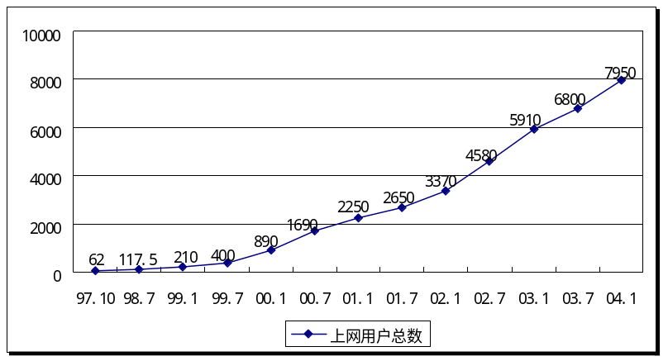
■ 从历次调查不同方式上网用户人数看，2003年我国有1740万人通过宽带上网，比2002年增加了1080万人，增长率为163.6%. 从下图可以看出，同上网用户总数快速增长的发展趋势相一致，我国的拨号上网用户人数、专线上网用户人数、ISDN上网用户人数和宽带上网用户人数都呈现出非常快的增长趋势，同时，宽带上网用户的发展速度越来越快，所占的比例越来越大，显示出巨大的发展空间。
历次调查不同方式上网用户人数（万人）
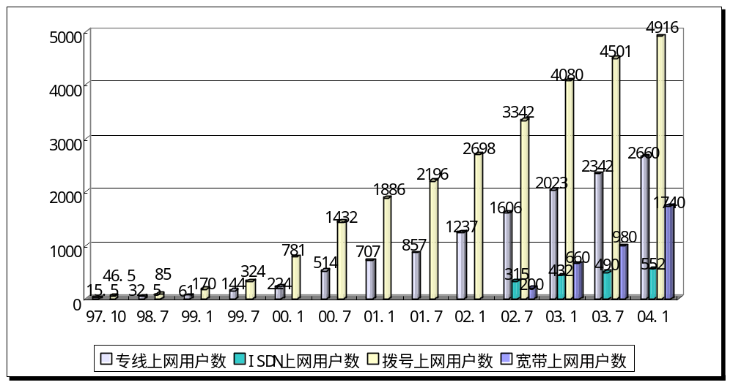
5．2业务规划
电信产业链包括基础网络的建设与运营、提供电信设备、提供电信个性化服务支持以及终端销售等环节。电信市场格局的开放使得电信产业链正在不断延长，制造商、运营商、内容提供商、系统集成商等多个环节不断加入，新的产业价值链正在形成。新一代产业价值链上所涉及的环节之多，是过去的业务难以企及的。在开放竞争的电信市场，一个电信网络运营商要想跨越整个链条，并将每一个环节都做得很好，一手“包办”是不现实的。
电信企业要想真正达到创新业务的目的，就必须适应新产业链的发展，针对市场需求，整合资源，创造出优势，根据自身的特点和优势，找准自己的定位，摆正在价值链中所处的位置，用“打包”的形式，走合作的道路，以达到社会效益的最大化，并为社会个人、电信企业等创造出最大的价值。
作为基础电信运营商，必须紧跟国际电信技术发展趋势，积极采用先进技术，增强通信能力，完善网络功能，提高运行质量，大力开拓新的增值业务，积极培育、建立、完善固定电话业务上的价值链，积极开展多方位的合作，增加固定话音业务的附加值，培育新的业务增长点。
在此背景下，XX作为驻地网运营商，在一下方面进行业务规划：

5.2.1本地电话业务（PSTN）接入业务

电话业务的接入业务，是驻地网运营商最基本的运营业务，在相当长的一个时期内，只有接入电话业务，才能真正形成利润点。同时，基础电信运营商授权委托代理市话通信方面的基础电信业务、国内国际长途直拨业务、程控新业务、主叫号码来电显示业务、专网汇接业务、IP电话、综合信息服务业务及固定电话网各类电信增值业务等综合业务。
5.2.2用户驻地网（CPN）接入业务

用户驻地网系统的建设、运营、管理及其延伸增值业务服务（包括ISP、ICP、ASP、IDC等）；智能小区、智能大厦局域网组网、提供高速Internet的接入服务，同时开展自有网络资源出租及托管业务。为用户提供集语音、数据、传真、多媒体视频等业务为一体的，包括多种接入方式的下一代网络端到端整体解决方案。为宽带驻地网中的商业用户、居民用户提供其所需的完整的综合信息服务体系。其中向商业用户提供其所经营所需的完整的互联网服务体系。智能社区宽带信息网直接面向社区和市民，以传统社区服务为依托、以社区为基础、以服务为特色、以广大市民为对象、以服务资源数字化为特征的大众生活资源服务系统，为用户提供全面的多媒体、互动式、人性化的互联网服务，形成网上、网下相结合，网络、实体相结合的新型社区服务业态。
5.2.3其他增值业务

在固网上开发数据业务，边际成本较低，市场潜力巨大。如电话媒体、固网短信、宽带网视频服务、网络游戏、银行卡电话业务、虚拟专网（VPN）、VOD、手机休息站、冲浪来电显示等互联网增值业务。
总之，在电信业务服务市场的竞争中，必须树立竞争合作观念，明确整条价值链价值的实现是企业价值实现的前提；要创造新的商业模式，搭建多赢的合作机制；建立分销合作渠道，通过代理联盟化建立利益共享机制，通过行业融合与其他行业如金融、证券、房地产等的合作，还可以指定专营店为发展重点，以此加强可控性；与竞争对手之间开展合作，使增值电信服务市场得到长远而稳定的发展。

第六章 竞争与策略

6.1市场的竞争情况

电信市场基本可以划分为三个层面：
骨干层。相互竞争对手是各大基础电信运营商，即中国电信、中国网通、中国联通、中国移动、铁通几大运营商。其他电信运营商，如驻地网、增值电信业务运营商等是各大基础电信运营商团结和争取的对象。
接入层。相互竞争对手是各用户驻地网运营商。他们与各大基础电信运营商是合作关系又是互补关系。
网络业务层。相互竞争对手是各增值电信业务提供商，同时他们与各大基础电信运营商即是合作关系，又在一定程度上存在竞争关系。
6.2竞争策略

用户驻地网的建设是一项系统工程，要与政府、房地产开发单位密切合作，将驻地网络基础设施建设与城市规划、改造和建设相协调，将宽带综合业务平台与政府、企业信息化进程相结合，共同推动经济、社会信息化的发展。要探索新的商业模式，与适宜的互联网内容提供商（ICP）、软件开发商、系统集成商等结成战略合作伙伴关系，共同开拓网络增值业务、ASP、电子商务、多媒体应用领域的广阔市场。要与房地产开发商密切合作，采用多种合作建设及联合经营的方式，积极推动大厦、小区的信息化建设。要与设备制造商密切合作，努力降低设备成本。
鉴于对中国电信业的清晰理解和未来十年发展前景的把握，XX通信将作为一家新型的电信业务经营商介入全中国的接入网市场。
作为中国新型的通讯与信息服务商XX通信愿引入新式的运营机制，在提供服务、内容开发及鼓励信息技术开发方面与其他商务伙伴合作，以求共同发展。我们先进的宽带网络和其提供的新颖的产品服务，连同我们与业务伙伴合作推出的以客户为中心的销售和营销方式，将在业界开辟崭新的领域。XX通信能起到电子商务和市场内容提供商层面的发展和普及催化剂的作用，这将对整个市场起到促进作用并改变所有经营者的行为。
为此，XX通信的竞争策略是：
1、根据实力，量力而行
在开展用户驻地网接入业务、增值业务服务上要成功，对网络连接与功能、可靠性、扩充能力、配合度与服务导入的速度等方面要高度重视。
2、有效的服务模式
四个有效的赢利模式。第一、基本服务。在与各大基础电信运营商实现全面接入的基础上，确保接通率和通话质量。第二、增值业务服务。增值业务服务是将来真正形成的利润重点。让用户高速地接入Internet，待条件基本具备，可在一个已形成广泛的宽带社区结构的基础上，推行B to B to C的电子商务模式。第三、相关服务。例如培训、咨询等。第四、周边服务。
根据本身所拥有的资源，选择出目标市场及服务的项目，进而研究所有的解决方案，采用最适宜的技术及产品,建立一个多元化的ISP。
3、不断推出新业务
紧紧围绕“方案产品化、产品服务化、服务品牌化”的发展策略，以全面客户体验为中心，向企业客户提供满足开放系统标准的领先产品，与内部、外部的合作伙伴一起，从产品创新与品质、简化集成和支持、战略合作伙伴、总体拥有成本四个方面入手。掌握业务重心，抓住时机，注重效益，果断决策。快速、准确地切入市场，力求在业务平台上提供尽可能多的方便、快捷的服务，加强创新，培育核心竞争力，并不断寻找、开发、新的层次化、个性化增值服务来吸引更多的用户，为客户提供丰富可靠的解决方案与服务。
4、围绕单一价值核心发展业务
公司仅专注于自己最擅长的业务，而将其他业务转包给他人。双赢的市场政策，可以网罗一大批高素质的合作伙伴。推出的业务和服务要有特色，要专业化。宁可在某一点上有特色，也不要哪方面都不突出。要避开产品同质化的困扰，做出自己的具有差异性的产品来。
5、制定灵活、优惠的资费政策，吸引更多的用户使用宽带接入网
6、注重与政府的合作
政府是制定“游戏规则”的主体。没有政府的支持与理解，任何企业都很难顺利的生存与发展，特别是由于目前中国的一些很现实和特殊的情况，更要求企业这样做。在这一点上，中国基础电信运营企业已经有了很好的经验。当年的市话建设资金的筹集与市话的建设，农村通信的建设与发展，都是在很大程度上是得到了政府的支持下取得的。
同时政府为保护公平竞争，应出台保护电信业务市场竞争秩序的相应政策，努力为电信业务经营者营造公平竞争的良好氛围。因此，我们要同国家政府特别是国家主管部门——信息产业部建立并保持密切联系。
7、积极地理顺和影响政策环境和资本市场
8、建立一个不断开拓创新的新型通信企业
今天的领先者不一定能赢得明天的胜利。XX通信始终有危机感和紧迫感，作为一个新的竞争者只有不断的开拓创新，继续在前沿技术领域进行探索，推出更出色的符合用户需要的产品和解决方案，扩大市场份额，提高经济实力，同时要保持自身的不断改进和完善，采用高度细分市场等行之有效的方法，充分适应不断变化的竞争形势和用户需求，才能在进入市场的战役中获胜。
固话的利润不断摊薄，而大客户服务正逐渐成为可以给企业带来丰厚利润的市场，也因此受到了各电信运营商的广泛关注。几乎所有的电信企业都针对大客户制定了专门的市场拓展策略，并推出各项量身定制的服务。不同技术手段之间的替代性竞争，是本地电话领域竞争的大势所趋。
细分客户市场，实施多样化的营销策略，刺激通信需求。以“为社会、为用户创造最大价值”为标准，根据用户个性化的消费需求，积极推行业务与服务集成，提供多样化、多层次、个性化的服务或“一揽子”解决方案，满足社会不同层次的信息通信需求。
在技术上，新时期城域网业务需求的超高速增长导致了网络建设需要重新规划，需要新的传输设备来装备新的传输网，并采用混合模式组网，使网络层次结构更加清晰，调度更加灵活，并具有极强的应变性、良好的可扩充性和极好的安全性。具体地说，传输网络建设和设备选型时要充分满足当前话音业务，也要考虑将来数据业务发展的需要。作为电信业务的基础网络，要能够做到平滑演进，以最经济的成本，灵活、可靠、持续地支持已有的和将有的各种业务信息。
因此，固话需要与时俱进,作为固网运营商在继续扩大用户规模的同时，必须充分发挥固网的网络优势和用户优势，抓住社会信息化、电信市场开放等所带来的契机，深挖未来固网市场的增长潜力，不断创新，提升自身的竞争力。尤其在电信市场竞争日益激烈的今天，谁能把握住机遇，在市场竞争中捷足先登，谁就能在电信运营市场赢得先机并占有自己的一席之地。在电信市场，从来没有迟到者，只有后来者，关键在于机会的把握。总之要使一个企业有后劲，要做久，就必须把握好公司在技术、市场、服务、特色、团队等成功要素，不断的创新，通过股份化、国际化、专业化、规范化来实现企业价值的最大化。

第七章 技术与装备

7.1 FTTH驻地网建设原则
- 采用先进、开放的技术：网络的标准符合国际流行标准，支持目前业界最新的网络协议，并且有广泛的支持厂商。
- 具有高可靠性和高可用性，特别是对于集中监控和业务管理网络设备应采用冗余备份。
- 可提供足够的带宽：所有设备都应有足够的吞吐量，以满足各种数据信息服务的应用。
- 可升级性：网络设计充分考虑未来网络升级的平衡衔接，保证网络基础设施网络核心层的向后兼容性。
- 可管理性：网络上的所有设备均可用适当的网络管理软件进行监控、管理和设置，提供全面、灵活的网络管理解决方案。
- 网络的安全性：增强各级领导，系统管理人员和所有用户的安全意识，制定完善的安全管理规范；建立多级别、多层次的网络安全保护措施，以防止系统外部的非法侵入和内部用户的越级操作，保护系统安全。
7.2 FTTH驻地网建设技术方案

7．2．1网络结构
围绕语音、数据和图像信号能够实现同芯共传的设计思路，XX通信从建设、运维管理、网络发展以及保护投资的角度进行分析比较后，提出采用FTTH宽带接入技术构建能够满足“一网多平面”要求的宽带接入网方案。整个系统的网络示意图如下：
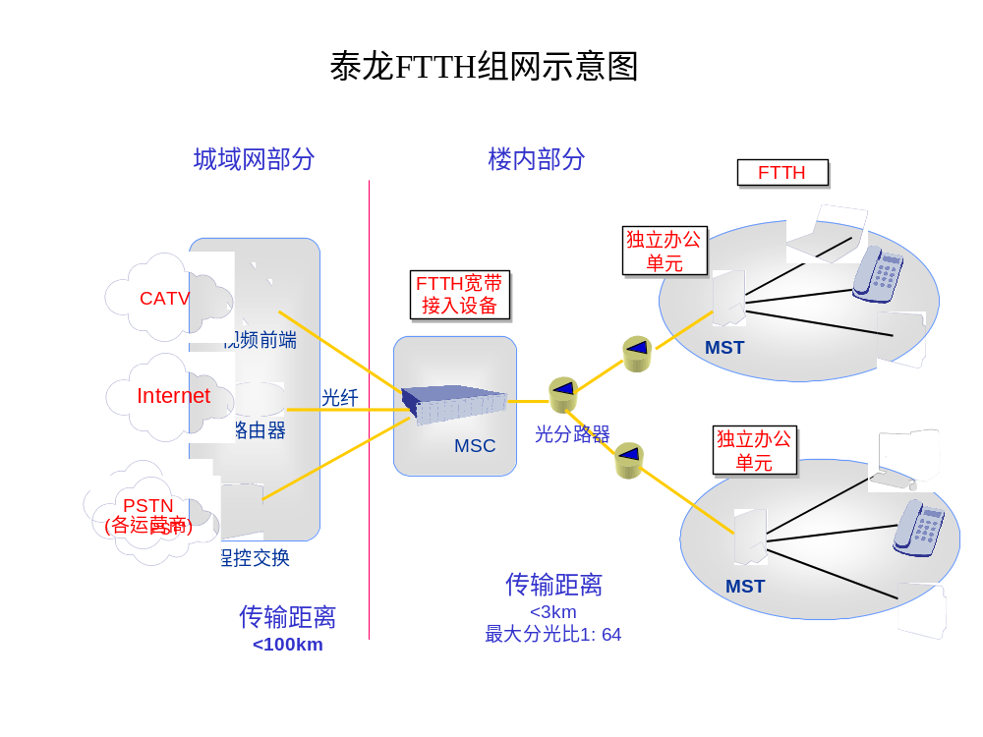
整个FTTH宽带接入网由MSC、光分路器、MST三大部分组成 ,之间由光纤连接。
MSC，为多业务集中控制单元，主要负责带宽控制、鉴权管理、故障捕捉，并将数据及视频广播信号变为光信号以后进行分发；MSC支持虚拟专网(VLAN)的划分。
光分路器根据网络需要，实现1：8、1：16、1：32、1：64光分路；
MST为多业务用户单元。在用户家中完成光电信号转换，为用户提供高速数据、旁路语音和视频服务。
针对省通管局综合楼的情况，在MST的功能配置上，将保证每间办公室有独立的4个网口（每个网口速率100 M）、独立的4个电话接口以及一个有线电视口。每个网口、电话口和电视口均能单独控制。
7．2．2业务分发
对于电信运营商的数据业务及旁路语音业务，由各运营商将带有宽带数字通道和VOIP或数字语音信号的宽带接入通道提供到FTTH全光网络小区接续点，由FTTH接入系统的MSC对来自不同电信运营商的数据和旁路语音信号进行集合，并由单纤送达光分路器，由光分路器拆分成多路后，通过小区光缆布线系统以光的形式将信号送至各MST。在用户单元内，利用宽带用户终端设备MST完成光电数据转换,并将数据信号和旁路语音信号分别送至电脑、电话机。
此外，XXFTTH全光网络还可以作为CATV光接入网的延伸，FTTH系统可以对CATV的光信号进行光放大和光分路，然后在用户家中的MST中完成光信号到视频信号的转换,并将视频信号送至电视机。 XXFTTH全光网络兼容现有模拟CATV网络，兼容现在正在推广的数字化电视系统。
7．2．3技术特点
XXFTTH宽带接入网，是一个公平开放的宽带用户驻地网接入平台，向所有运营商开放，整个系统的信号传输完全透明,
从技术和网络结构上，体现了用户驻地网网业务分离的原则，实现了基础电信运营商的三个直达，即：业务直达用户终端、计费管理直达用户终端、监控维护直达用户终端。既充分体现了基础电信运营商的自主经营权，又充分体现了用户的自由选择权。

7.3 网络管理及计费
为了减轻网管复杂性，降低网管费用，本项目将建立采用Web化的网络管理和计费管理方式,通过建立全国性的网络管理与计费中心,通过互联网实现对不同区域内用户的计费管理.
这种新的管理模式融合了Web功能和网络管理技术，它允许网络管理人员通过与WWW同样的形式去监测、管理他们的网络系统。网络管理人员可使用一种Web浏览器在网络任何节点上方便迅速地配置、控制及访问网络。这种新的网络管理模式的建立在于交叉平台可以很好解决由于平台结构产生的操作问题，能提供比传统网管界面更直接、更易于使用的图形界面，从而降低对网络管理操作和维护人员的特别要求;同时, 该系统具有高度智能化网络管理的能力,并能够满足多种计费方式管理的要求.

第八章 FTTH工程实施方案

通过公司的有效运作，有效兼顾眼前利益和长远利益，以电信基本业务的接入服务和信息服务为主导，把传统电信业务的接入与宽带网络的增值业务紧密地结合起来，立足XX，辐射全国，力争用较短的时间，成为全国性的用户驻地网运营商。公司将建设以FTTH全光网络为基础的开放平台，具有自己的高速因特网出口，通过各类网关实现话音、数据、图像、多媒体、ＩＰ接入和各种增值业务及智能业务，并与各运营商网络互通的用户驻地网综合业务网络。

8.1 投资建设规模

XX通信经过五年的奋斗，已经发展成为一个具有一定规模的现代化股份制企业。公司创立的“XX模式”在我国驻地网建立领域和通信行业内引起了极大的震动，受到了各界的关注和各大电信运营商的欢迎, 也得到了政府的支持。XX通信的作法将为我国用户驻地网市场的开放闯出一条新路。公司拟利用5年时间，把公司办成中国最具竞争力和最具规模的全国性的现代化驻地网运营企业，目标是到2010年，在全国范围接入各类用户500万，年业务收入超过50亿元。
计划将全国划分为8个大的片区，分别在XX、北京、沈阳、上海、武汉、广州、西安等地建立西南、西北、华南、华东、华中、华北、东北等7个大区分公司。各大区分公司以所在地城市为基地，滚动发展，在2005-到2010年的5年内，累计投资66.9亿元，建设1万个小区用户驻地网，发展接入用户到520万。

项目建设投资规模滚动表

序号 | 内容 | 05年 | 06年 | 07年 | 08年 | 09年 | 合计
1 | 当年投资规模 (亿元) | 2. 6 | 10．9 | 16 | 17.4 | 20 | 66.9
2 | 历年传统网络容量 (万用户线) | 20 | 20 | 20 | 20 | 20 | 20
3 | 历年FTTH容量 (万用户终端) |  | 5 | 55 | 155 | 300
4 | 当年新增FTTH容量  (万用户终端) | 5 | 50 | 100 | 145 | 200
5 | 网络容量合计(万户) | 25 | 75 | 175 | 320 | 520

FTTH用户发展平均投资成本
 | 2005年 | 2006年 | 2007年 | 2008年 | 2009年
FTTH接入用户平均投资成本(元) | 2500 | 2180 | 1600 | 1200 | 1000

第九章 投资估算

9.1 固定资产投资估算
9.1.1 固定资产投资估算范围
固定资产投资主要用于FTTH用户驻地网建设、网管计费系统建设、办公场地装修等。用户驻地网部分包括：IP交换系统、光传输系统、光缆线路及配套设备；网管系统包括网络监控系统和计费管理系统，主要的投入是计算机系统设备、系统软件和应用开发软件以及开发费用；此外还包括用于办公场地和机房装修的投资、其他费用、预备费以及建设期利息等。
9.1.2 固定资产投资估算依据
—本商业计划书编制依据。
9.1.3建设投资估算办法及说明
—工程费用包括
·设备投资
·建筑工程包括：办公场地装修费、机房装修费、营业大厅装修费、户线配套工程。
—其它费用包括：应用开发费用、咨询服务费、建设单位管理费、办公及生活用具购置费等。
—预备费
·基本预备费：按工程费用加其它费用之和的5%计算。
9.1.4 固定资产投资估算
本项目固定资产投资为66.9亿元，固定资产投资按费用构成划分的估算表见下表。

固定资产投资按费用构成划分估算表
序号 | 项目名称 | 估算投资（万元） | 占投资比例(%)
1 | 工程费 | 100050 | 15
2 | 设备购置费 | 533600 | 80
3 | 其它费用 | 26680 | 4
4 | 预备费 | 6670 | 1
 | 合计 | 667000 | 100.00

9.2 流动资金估算
流动资金估算为1266万元。
9.3 项目总投资
项目总投资为 66.9亿元

第十章 资本营运与资金筹措
到2010年，要实现建成500万用户的FTTH巨型用户驻地网，成为中国最具竞争力的新型电信营运商的战略目标，累计完成66.7亿的投资，仅靠XX通信历年的积累是不够的，因此，实施资本经营战略和国际化战略，充分利用设备融资租赁和银行信贷、引进战略和/或策略投资者、企业上市等金融工具是XX通信发展的必然选择。
2005年9月，XX通信与金鼎证券（香港）经过长期交流和考察，经过充分论证，就XX通信的资本营运达成了广泛共识，签署了赴海外上市的《财务顾问协议》，这标志着XX通信的资本战略和国际化战略迈开了实质性步伐。
金鼎综合证券集团系台湾200余家券商中具有台湾证交所上市的3家综合类券商之一，注册资本166.7亿新台币，台湾现今1000余家上市公司中，由金鼎证券担任主、副承销人的共400余家。金鼎证券（香港）有限公司系金鼎综合证券集团在香港搭建的大中华区资本营运平台，法定注册资本10亿港元，具有香港主板和创业板保荐人资格，。金鼎证券素以大中华区投资银行及与大型财经和电子科技企业关系深厚著称，在欧美、港台地区与众多战略/策略国际投资人保持良好的渠道，旗下拥有若干产业基金群和证券投资基金群，其中金鼎基金以QFII方式参与国内证券二级市场运作。
10．1设备融资租赁与银行信贷
10．1．1融资目标机构
（1） 设备融资目标机构：美国IBM、美国康宁、大唐电信等
（2） 银行融资目标机构：中信实业银行、中国建设银行等
10．1．2运作计划（参见《资金筹措计划表》）

（1）2005年
A：资金来源
(a)通过增资扩股获得2000万现金资本
(b)现有净资产8004.25万元以及历年经营积累
共计2.6亿元
B：运作方式
按自筹60%的比例向设备供应商采购2.08亿元的系统设备（含工程安装）。设备采购余款本息一年偿还(按每年8%的利率计息支付)。当年发展5万户FTTH实装用户, 当年新增营业收入5000万元，新增利润2000万元。

（2）2006年
A：资金来源
(a)引进战略/策略投资5千万美元
(b)以2.6亿元FTTH固定资产及每年5000万元用户收入的收费权作为抵押向银行贷款2亿元（年利率按5.5%计算），偿还05年设备采购余款本息计5616万元外，所剩余款为1.4364亿元
（c）上年新增利润2000万元
共计新增资金5.8364亿元
B：运作方式
按自筹50%的比例向设备供应商采购8.72亿元的系统设备（含工程安装）。设备采购余款本息一年支付（年利率按8%计算）。当年新发展50万FTTH实装用户，当年新增营业收入约5亿元，新增利润1.5亿元。

（3）2007年
A：资金来源
（a）纳斯达克上市募资1——1.5亿美元（下按1亿美元计算）
（b）以价值10.9亿的新增FTTH固定资产及每年5亿的收费权作抵押向银行贷款7亿元，在偿还06年银行贷款本息2.11亿元和06年设备采购余款本息4.7088亿元后，剩余1812万元
（c）新增利润1.7亿元
共计新增资金约10.2812亿元
B：运作方式
按自筹50%的比例向设备供应商采购12.8亿元的系统设备（含工程安装）。设备采购余款两年付清，利息按年支付（利率按8%计算）。当年新发展100万FTTH实装用户，当年新增营业收入约10亿元，新增利润约3亿元。

（4）2008年
A：资金来源
(a)以价值19.5亿元的FTTH固定资产及每年15.5亿元的收费权作为抵押向银行贷款13亿元，偿还上年设备采购一年利息5120万元和银行贷款本息7.385亿元外，剩余5.103亿元
(b)利润4.7亿元
（c）上年自有资金节余0.68亿元
共计新增资金10.483亿元
B：运作方式
按自筹50%的比例向设备供应商采购13.92亿元的系统设备（含工程安装）。设备采购余款两年付清，按年支付利息，年利率按8%计算。当年新发展145万FTTH实装用户，当年新增营业收入14.5亿元，新增利润4.35亿元。

（5）2009年
A：资金来源
（a）在纳斯达克增发1000万新股，募集1亿美元
(b)以价值17.4亿元的FTTH固定资产和每年145亿元的收费权作抵押向银行贷款13亿元用于偿还08年向银行贷款的13亿本金
（c）以利润9.05亿元用于偿还08年银行贷款利息0.715亿元、07年设备采购余款本息6.912亿元、08年设备采购余款利息0.5568亿元后，所剩余款为0.8662亿元
共计新增资金9.2662亿元
B：按自筹50%的比例向设备供应商采购16亿元的系统设备（含工程安装）。设备采购余款一年付清，利息按年支付，利率按8%计算。当年新发展200万FTTH实装用户，当年新增营业收入20亿元，新增利润6亿元。

（6）2010年
拥有500万用户的FTTH巨型网络已建成，XX通信每年的营业收入将达到50亿元以上，年利润将达到15亿左右。在清偿完09年的设备采购余款本息8.64亿元后，所余负债为银行贷款13亿元，总资产为66.9亿元，资产负债率为19.43%，净资产收益率为27.83%。
资金筹措计划表（单位：亿元）
项 目 | 05年 | 06年 | 07年 | 08年 | 09年
银行贷款(亿元) |  | 2 | 7 | 13 | 13
上年应还货款分摊(亿元) |  | 0．5616 | 6．818 | 7．879 | 21．183
当年用于采购的实有资金数(亿元) | 1．25 | 4．36 | 6．4 | 6．96 | 8
当年实际采购设备金额（亿元） | 2．08 | 8．72 | 12．8 | 13．92 | 16

10．2引进战略/策略投资

10．2．1引资规模 5亿（人民币）

10．2．2引资可出让的股权比例 49%

10．2．3引资目标机构

- 战略投资目标机构

深圳万科 华润置地等全国性房地产企业

美国IBM 美国康宁 香港盈科电讯、香港新世纪电话公司等

国际性IT企业

（2）策略投资目标机构
日本软银集团 美国高盛 深圳创投等投资基金
10．3企业上市
10．3．1企业上市目标地的选择
可供XX通信选择的上市目标地有国内的上海证券交易所、深圳证券交易所（含中小企业板块）、香港联交所和香港中小企业企业板，海外的新加坡、澳大利亚墨尔本、英国伦敦、法国法兰克福、美国。
根据与金鼎证券（香港）充分协商与评估，结论为：
1：按照地缘优势，本可以选择在上交所或深交所上市，但中国的资本市场还未完全开放，没有形成国际战略或策略投资的良好推出机制，与XX通信国际化战略相悖，所以，在上交所或深交所上市不是XX的理想选择；
2：香港联交所和新加坡的交投清淡，且整体市盈率较低，所以，也不适宜以此为目标上市地；
3：澳大利亚墨尔本、英国伦墩、法国法兰克福等国际证券市场其上市成本极高且法律程序繁杂，周期漫长，不符合XX通信的整体发展战略，所以，也不适合作为XX的目标上市地。
美国资本市场是全球最成熟、最发达的资本市场之一。近年，随着中国经济持续稳定地增长（每年GDP增长率在7%），“中国概念股”深受美国投资者追捧，近期在美国纳斯达克上市的分众传媒、雅虎表现优异优异就是明证。所以，XX通信的最佳上市目标地为美国。
美国四大证券市场上市标准如下表：
NO | 项 目 | NASDAQ  Small Capital  (小型资本市场) | NASDAQ  National Capita  l(全国资本市场) | AMEX  (美国证券  交易所)标准1 | NYSE  纽约证券  交易所
1 | 股东权益  或者市值  或者净收入 | 500万美元  5000万美元  75万美元 | 1500万美元 | 400万美元 | N/A
2 | 税前收入 | N/A | 100万美元 | 75万美元 | 1000万美元
3 | 月平均交易量 | N/A | N/A | N/A | 100万股
4 | 公众流通股数 | 100万 | 110万 | 50万 | 110万
5 | 流通股市值 | 5000万美元 | 800万美元 | 300万美元 | 1亿美元
6 | 买方最小报价 | 4美元 | 5美元 | 3美元 | N/A
7 | 做市商数量 | 3 | 3 | 3 | N/A
8 | 公众持股人数 | 300个 | 400个 | 800个 | 500个
9 | 经营年限 | 1年或5000万  美元市值 | N/A | N/A | N/A
10 | 公司治理 | 有要求 | 有要求 | 有要求 | 有要求

根据上表美国四大证券市场的上市标准，对照XX通信的经营现状及未来发展趋势的预测，可以得出的结论是：XX通信基本符合在纳斯达克全国资本市场上市的标准，XX通信的最佳上市目标地确定为美国纳斯达克全国资本市场（Nasdaq National Capital）。

10．3．2上市发行价格的初步测定
最新纳斯达克中国概念股在市场的表现情况
单位：美元
序号 股票名称 股票代码 开盘 收盘 市盈率 市值（亿美元）
1 百度 BIDU 80.72 80.50 161.00 26.00
2 网易 NTES 84.0 4 78.11 20..24 24.55
3 盛大 SADA 29.16 27.39 13.69 19.13
4 新浪 SINA 25.06 24.82 21.40 12.46
5 分众传媒 FMCN 25.24 25.02 30.89 10.01
6 携程 CTRP 63.68 64.04 31.86 9.62
7 TOM TOMO 15.13 15.25 13.50 7.43
8 搜狐 SOHU 16.80 16.63 16.63 5.98
9 第九城市 NCTY 18.44 19.04 10.82 4.43
10 空中网 KONG 11.01 11.39 12.94 3.90
11 51JOB JOBS 13.75 13.62 0 3.65
12 中华网 CHINA 3.23 3.16 N/A 3.28
13 灵通 LTON 10.10 10.00 15.15 2.50
14 华友世纪 HRAY 8.23 8.47 7.71 1.86
15 E龙 LONG 12.26 12.18 87.00 1.74
16 金融界 JRJC 5.80 5.77 24.04 1.05
17 中芯国际 SMI 9.66 9.74 37.46 35.35
18 UT斯达康 NTSI 8.20 8.30 23.06 9.45
19 德信无线 CNTF 11.38 10.91 8.02 5.02
20 亚信 ASIA 5.06 5.09 29.94 2.31
21 九城关贸 NINE 5.17 5.11 10.02 1.75
22 侨兴环球 XING 5.52 5.44 N/A 0.71

从上表可以看出在纳斯达克上市的中国公司股价的两大特征：
特征一：每股价格在60美元以上公司共3家，占中国在纳斯达克上市公司的13.64%，每股价格在20美元以上的公司共6家，占中国在纳斯达克上市公司的27.27%,每股价格在10美元以上的公司共14家，占中国在纳斯达克上市公司的63.64%，每股价格在5美元以上的公司共21家，占中国在纳斯达克上市公司的95.45%；
特征二：市盈率在30倍以上的公司共5家，占中国在纳斯达克上市公司的22.73%,市盈率在20倍以上的公司共10家，占中国在纳斯达克上市公司的45.45%。
根据特征一，XX通信在纳斯达克的每股发行价格定位于10美元以上20美元以下完全可以得到美国投资者（做市商）的认同；
根据特征二，以2004年未经调整的财务报表为依据，如按照20倍的市盈率测算，XX通信当前的每股价格应在1---2美元之间；如按照30倍的市盈率测算，XX通信当前的每股价格应在2----3美元之间。若考虑到引进战略和/或策略投资、实施FTTH工程、未来财务收益率将高达132%以及纳斯达克买方最小报价不低于5美元的规定等因素，XX通信发行价可以定于10美元以上。
综上，XX通信的每股发行价可在10----15美元之间。

10．3．3上市时间框架性安排

1：2005年10月——2005年12月
A：成立上市工作领导小组。由张贤清董事长任组长，下设办公室，由张景投资总监担任办公室主任，负责内部各部门的协调和外部渠道的沟通；
B： 清产核资。由计划财务部和资产管理部负责；
C：增资扩股。将股本增加到5000万股，将公司名称变更为中国XX通信股份有限公司，报国家工商行政管理局审批。由证券事务部和法律事务部负责；
D：协助金鼎证券（香港）编制《私募融资计划书》，与意向战略/策略投资者进行初步商谈。
2：2006年1月——2006年6月
A：与战略/策略投资者进行充分商谈，确保引进投资不低于3000万美元，报商务部审批；
B：扩大市场占有率，在北京、上海、武汉、广州等中心城市全力实施FTTH工程，使接入用户达到50万户以上；
C：将上市计划报XX省经贸委、XX证监局和中国证监会审批备案。
3：2006年6月——2007年6月
A：继续扩大市场占有率，使各类接入用户达到100万户；
B：在金鼎证券（香港）的协助下，与美国做市商进行商谈；
C：向纳斯达克提出上市申请，报送相关材料；
D：在美国主要城市进行公开路演，确保2007年6月30日前上市成功

第十一章 经济分析
11．1 基本数据
11．1.1 用户入网规模
实装用户滚动发展表

序号 | 项目 | 05年 | 06年 | 07年 | 08年 | 09年
1 | 历年传统话音用户数(万户) | 20 | 22 | 24．5 | 27 | 29．5
2 | 当年新增传统话音用户  (万户) | 2 | 2.。5 | 2．5 | 2．5 | 2．5
3 | 历年FTTH用户数(万户) |  | 5 | 55 | 155 | 300
4 | 当年新增FTTH用户数(万户) | 5 | 50 | 100 | 145 | 200
5 | 合计用户数 (万户) | 27 | 79．5 | 182 | 329．5 | 532

11.1.2 营业收入计算说明
— 接入传统话音收入 :
租用网络给电信运营商，发展话音用户；计算期内，收费标准为：电话座机费18元/月.户，话费分成按55元/月.户的30%与运营商分成，合计为34.5元/月.户。
— 接入ADSL宽带收入：
租用网络给电信运营商，发展ADSL宽带上网用户.计算期内，收费标准: 按平均80元/月.户的40%与运营商分成，起始上网率为10%, 上网率每年递增20%.
— FTTH话音接入收入
采用FTTH技术,搭建用户驻地网(主要服务对象为20%高端商业用户). 租用网络给电信运营商，发展话音用户. 计算期内，收费标准为: 电话座机费18元/月.户，话费分成按110元/月.户的30%与运营商分成，合计为51元/月.户。
注： FTTH语音接入得到的话费分成，由于XX在全国率先推广FTTH接入技术,并利用XX模式的优势,可以保持2-3年的市场优势,并得以占领以商务办公区为主的高端用户市场. 全国8个大区公司平均按覆盖范围内新建商务区80%市场占有率、旧有商务办公区30%市场占有率估算,平均月话均值为55元/月*2=110元。
— FTTH宽带接入收入
租用FTTH网络给电信运营商，发展宽带上网商业用户.计算期内，收费标准: 按平均80元/月.户的40%与运营商分成，起始上网率为30%, 上网率每年递增15%.
—接入VOD业务收入
租用网络给电信运营商，采用IP机顶盒技术,发展基于电视的宽带VOD点播用户. 计算期内，网络租赁收费标准: 平均8元/月.户，第一年使用率为10%,第二年为20%,第三、四年增长率按30%计算，第五、六、七年 增长率按20%计算，第八、九、十年增长率按10%计算。
— 其他业务收入
代理运营商各种卡类及宽带电话业务推广等业务。第一年收入100万元，以后每年递增30%。
另：计算收入时前年已发展的用户当年按12个月计算，当年发展的用户按6个月计算。
11.1.3项目计算期
项目计算期为5年.
11.1.4成本中的有关问题说明
— 固定资产折旧按平均年限法计算，折旧年限为10年.新增固定资产第二年起计算折旧.
— 网络维护费按营业收入的5%估算。
— 经营费用按营业收入的15% 进行估算。
— 财务费用包括长期借款利息和流动资金借款利息，平均按8%估算。
11.1.5 营业税金及附加
该项目营业税税率按3%计算。
11.1.6所得税
所得税按利润的15%计算。
11.1.7 盈余公积金
本测算未考虑提取盈余公积金和公益金。

11.2 财务评价指标
项目内部收益率： 132%
财务净现值： 26.8亿元
项目投资回报率： 715 %
项目投资回收期： 2.1 年

第十二章 劳动定员及人员培训

12.1 劳动定员

本项目初期建设工程量较大，系统操作和线路维护人员的数量相对较多，随着运营规模相对稳定后，人员也能相对固定。近期建设完成后所需劳动定员人数见下表。
劳动定员表
 | 合计（人）
2005年 | 150
2006年 | 220
2007年 | 280
2008年 | 340
2008年 | 450
12.2 人员培训
为了保证工程顺利进行及今后的维护运营，必须培训一批合格的系统操作人员，网络管理人员，工程技术、线路维护人员及管理人员。
系统操作人员经培训后应能熟练地掌握包括网络信息管理、系统维护在内的软件及硬件维护工作，并能熟练地排除设备故障。
网络管理人员经培训后应能熟练地掌握包括网络设备维护等工作，保证网络正常运行。
工程技术人员经培训后应能指导维护工作人员进行日常维护运行工作，能熟练地排除故障、管理设备。线路维护人员经培训后应能熟练地掌握对所有小区线路的维护工作，以保证线路畅通。管理人员应能全面负责网络运营管理和网络技术管理工作。
12．3 培训计划
本工程采用先进的FTTH技术装备,对生产维护人员有较高的要求，培训可分为本地培训和集中培训两部分。由总公司根据项目进度统一组织实施。

第十三章 风险分析与对策

13.1 政策风险
XX通信在国内开展用户驻地网业务将采取区域性开发的发展策略。目前中国电信市场为了从根本上打破垄断、避免重复建设、实现公平竞争、保护消费者权益，全面开放用户驻地网运营市场已成为一个现实而迫切的问题。2001年6月国家信息产业部为此而下发了《关于开放用户驻地网运营市场试点工作的通知》，各相关省、市通信管理局相继出台了相应管理办法。经过四年来的用户驻地网运营市场的开放经营，取得了十分显著的成绩，以XX公司创造的 “XX模式”所取得的效果在全国范围内产生了积极的影响。打破垄断，开放信息通信接入网市场已成为不可逆转的电信市场发展趋势，由此将带来电信终端市场的繁荣和发展。
对于市场运行单位的企业或者金融集团而言，如何有效抓住机遇，乘势而上，为下一步的发展奠定基础至关重要。研究电信市场的发展趋向并由此获得最为有利于己的决策，是规避政策风险的重要保障。
本项目政策风险的表现形式则是业务政策风险。这种风险包括在宽带接入业务开展的多业务服务项目，如VOD、视频电话、VoIP业务在内的增值服务等都是在宽带接入之后才能为用户提供的。
由于业务政策的相关规定，电信基础业务主要由现有的六大基础业务运营商运营以外，众多增值业务方面的经营权将主要向新兴业务运营商开放，最为直接的结果将是高利润的增值服务业务直接划归新兴运营商。但是，由于增值业务许可项目广范而复杂，作为驻地网运营商不可能将所有的增值业务经营权拿到手，因此，从事用户驻地网业务的运营必需将自身的业务经营权与其他增值业务经营者有机地合作起来，实现多运营商、多业务提供者的合作共赢。
对策：加强与政府主管部门的沟通与联系，密切关注国家和地区有关信息产业政策，提高对有关政策变动的敏感性和适应性。根据政策的调整及时制定相应对策。同时加强内部的经营管理，以增强应变能力。积极与电子政务、电子商务、远程教育以及其他增业务提供商，如信息服务者、视频业务提供者、网络游戏商、网上购物等多元化合作，从而实现政策管制经营权的互补。
13.2 市场风险
信息产业是新兴发展的行业，社会各方面对信息产业的期望和信息产业发展的现状有着不小的差距。中国宽带网市场的一个突出特点是，市场的扩张主要还是设备市场的扩张，业务市场的发展并不平衡，运营商是市场的主要推动力量，而运营商加大投资的最主要原因是市场的竞争压力，而不是最终用户的现实需求压力。也就是说这是一种对未来市场的投资，这一特点决定了目前运营商在技术选择上更多地要考虑市场竞争的需要，而不是最终用户的需要。无论是骨干宽带网还是城域网和社区网都存在着一定的市场风险，即宽带网络基础设施的增长是否会大大超过用户的实际需求增长，从而产生消费不足和网络带宽的浪费。
对策：密切注意信息产业的发展动向，加强市场战略研究，广泛收集国内外有关信息，做好市场的调查、分析与预测，适时调整经营思路，及时作出相应对策，并采取措施，将市场风险降到最低限度。同时拓宽经营领域，积极参与电子政务及商务社区的信息化建设，以经营的多元化分散市场风险。扩大市场范围，积极而稳妥地向全国各大中心城市和发达地区拓展业务，争取以较小的投入或者同样的投入获取更大的收益。
13.3 财务风险
本项目集网络系统、通信系统、计算机系统和应用服务系统于一身，其资金到位的情况、通信、计算机和网络等设备的采购订货、整个系统工程的实施以及相应软件系统的委托开发都将对项目的进展产生影响。IT市场的变化也将影响本项目的收益。本项目的投资金额较大，投资回收周期较长，很难在短期内收回全部投资。
对策：XX通信以接入传统窄带业务为主，同时巧妙结合宽带业务，还将利用用户驻地网接入广播电视用户，在“最后一公里”实现“三网融合”，多业务接入融合，多业务提供者合作互补，从而很快实现赢利；公司还不断完善工程全过程的科学管理，加强内部成本核算，与设备厂商及施工单位建立良好的合作伙伴关系，采用买方信贷、分期付款等方式，尽可能降低项目的投资成本和投资风险。灵活运用财务杠杆，严格财务渠道环节管理等手段加以控制。
13.4 技术风险
由于用户驻地网技术的进步日新月异，投资者和运营商有可能面临技术加速老化，而不能满足基于新技术而产生的新的市场需求。
对策：密切跟踪宽带接入网新技术的发展动向，全方位地广泛收集国内外有关信息，组织专家反复论证，积极采用较为成熟，具有可持续发展的新技术，及时将新的技术成果迅速转化为具有较强竞争能力的服务手段，以不断满足用户的需求。
13.5 投资管理风险
就投资额大、投资面广的项目而言，如何保证投资渠道顺畅、投资管理稳妥，是投资者必须关注的问题。
通常情况下的做法是，投资者通过在当地城市建立分支机构，由直属分公司或办事处进行市场行为，实现公司的投资战略和投资管理任务，即采用所谓“分公司制”的方式。
分公司制管理模式使得公司的管理容易控制，投资战略较易贯彻实施，资金、资产管理也较为稳妥。但与此同时，分公司主动性差，由于不熟悉当地文化、风俗习惯、人事关系和政策等原因而造成的工作推进慢、本地利益难以体现等问题也比较突出，这也是包含电信公司在内的所有公司体制机构的重要问题。众多分公司资产不良，投资管理不善的结果，将使总公司面临巨大损失。
与此对照，另一种方式则是子公司制，即投资者通过与当地有实力的企业合资成立子公司。子公司的主动性虽然好，但如果考虑到优缺点时，则和分公司制相为犄角。而委托投资管理机构来完成投资管理任务的模式，尽管符合现代企业管理制度的理念，在国内却为投资者运用最少。
对于宽带企业而言，一些宽带企业由于考虑到投资成本与企业效率，与某些地区当地公司成立了子公司，以执行当地投资管理任务。但是在宽带建设过程中，却对当地子公司失去控制，导致当地子公司为赚取工程费用盲目开工，甚至在投资者明令停止建设进行整顿阶段，当地子公司也建设了一些质量很差的项目，在一些不该开展业务的地区和城市发展业务，给宽带运营商带来了资产管理风险与资金管理风险。

